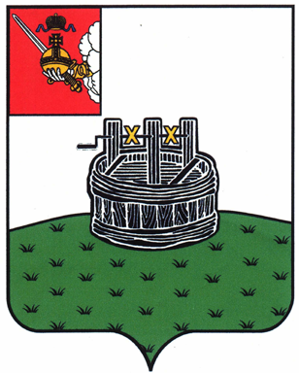

АДМИНИСТРАЦИЯ ГРЯЗОВЕЦКОГО МУНИЦИПАЛЬНОГО ОКРУГА

П О С Т А Н О В Л Е Н И Е

01.03.2024 | № | 544

г. Грязовец

Об определении должностных лиц,
уполномоченных на совершение нотариальных действий

В соответствии с Федеральным законом от 06.10.2003 № 131-ФЗ «Об общих принципах организации местного самоуправления в Российской Федерации», Основами законодательства Российской Федерации о нотариате, законом Вологодской области от 06.05.2022 № 5127-ОЗ «О преобразовании всех поселений, входящих в состав Грязовецкого муниципального района Вологодской области, путем их объединения, наделении вновь образованного муниципального образования статусом муниципального округа и установлении границ Грязовецкого муниципального округа Вологодской области», Уставом Грязовецкого муниципального округа Вологодской области, решениями Земского Собрания Грязовецкого муниципального округа от 21.09.2022 № 10 «О вопросах правопреемства органов местного самоуправления», от 27.10.2022 № 44 «О создании Вохтожского территориального управления администрации Грязовецкого муниципального округа Вологодской области»,
Администрация Грязовецкого муниципального округа ПОСТАНОВЛЯЕТ:
1. Определить начальника Вохтожского территориального управления администрации Грязовецкого муниципального округа Вологодской области Алексеева Романа Викторовича, главного специалиста организационно-правового отдела Вохтожского территориального управления администрации Грязовецкого муниципального округа Вологодской области Фарунину Анну Викторовну, должностными лицами администрации Грязовецкого муниципального округа Вологодской области, уполномоченным на совершение нотариальных действий, предусмотренных статьей 37 Основ законодательства Российской Федерации о нотариате, в населенных пунктах, расположенных на территории Грязовецкого муниципального округа в границах рабочего поселка Вохтога, Вохтогского и Каменского сельсоветов.
2. Определить место совершения нотариальных действий: 162040, Вологодская область, Грязовецкий округ, пгт. Вохтога, улица Юбилейная, дом 23.
Начальнику Вохтожского территориального управления администрации Грязовецкого муниципального округа Вологодской области Алексееву Р.В., главному специалисту организационно-правового отдела Вохтожского территориального управления администрации Грязовецкого муниципального округа Вологодской области Фаруниной Анне Викторовне обеспечить хранение, комплектование, учет и использование нотариальных документов.
Начальнику административно-правового управления администрации округа Сарибекян О.В. направить сведения о должностных лицах, уполномоченных на совершение нотариальных действий, в Управление Министерства юстиции Российской Федерации по Вологодской области.
Признать утратившим силу постановление администрации Грязовецкого муниципального округа № 98 от 18.01.2024 «Об определении должностного лица, уполномоченного на совершение нотариальных действий».
6. Настоящее постановление вступает в силу со дня его подписания, подлежит размещению на официальном сайте Грязовецкого муниципального округа в информационно-телекоммуникационной сети «Интернет».

Глава Грязовецкого муниципального округа С.А. Фёкличев

